1. Le diagramme ER. Veuillez inclure une brève justification.  
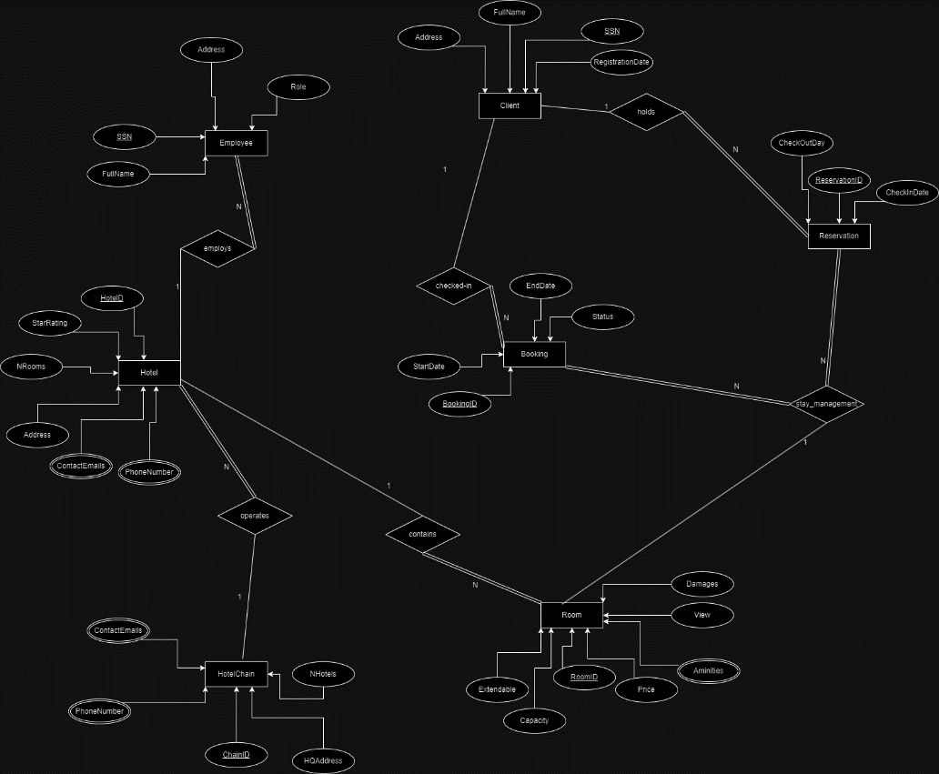  
Ce diagramme entité-relation contient toutes les entités que nous considérons comme importantes pour le cadre du projet, ainsi que les relations qui les relient ensemble. Les attributs avec une double ligne signifient un attribut à plusieurs variables.

2. Schéma de base de données relationnelle. Veuillez inclure une brève justification.

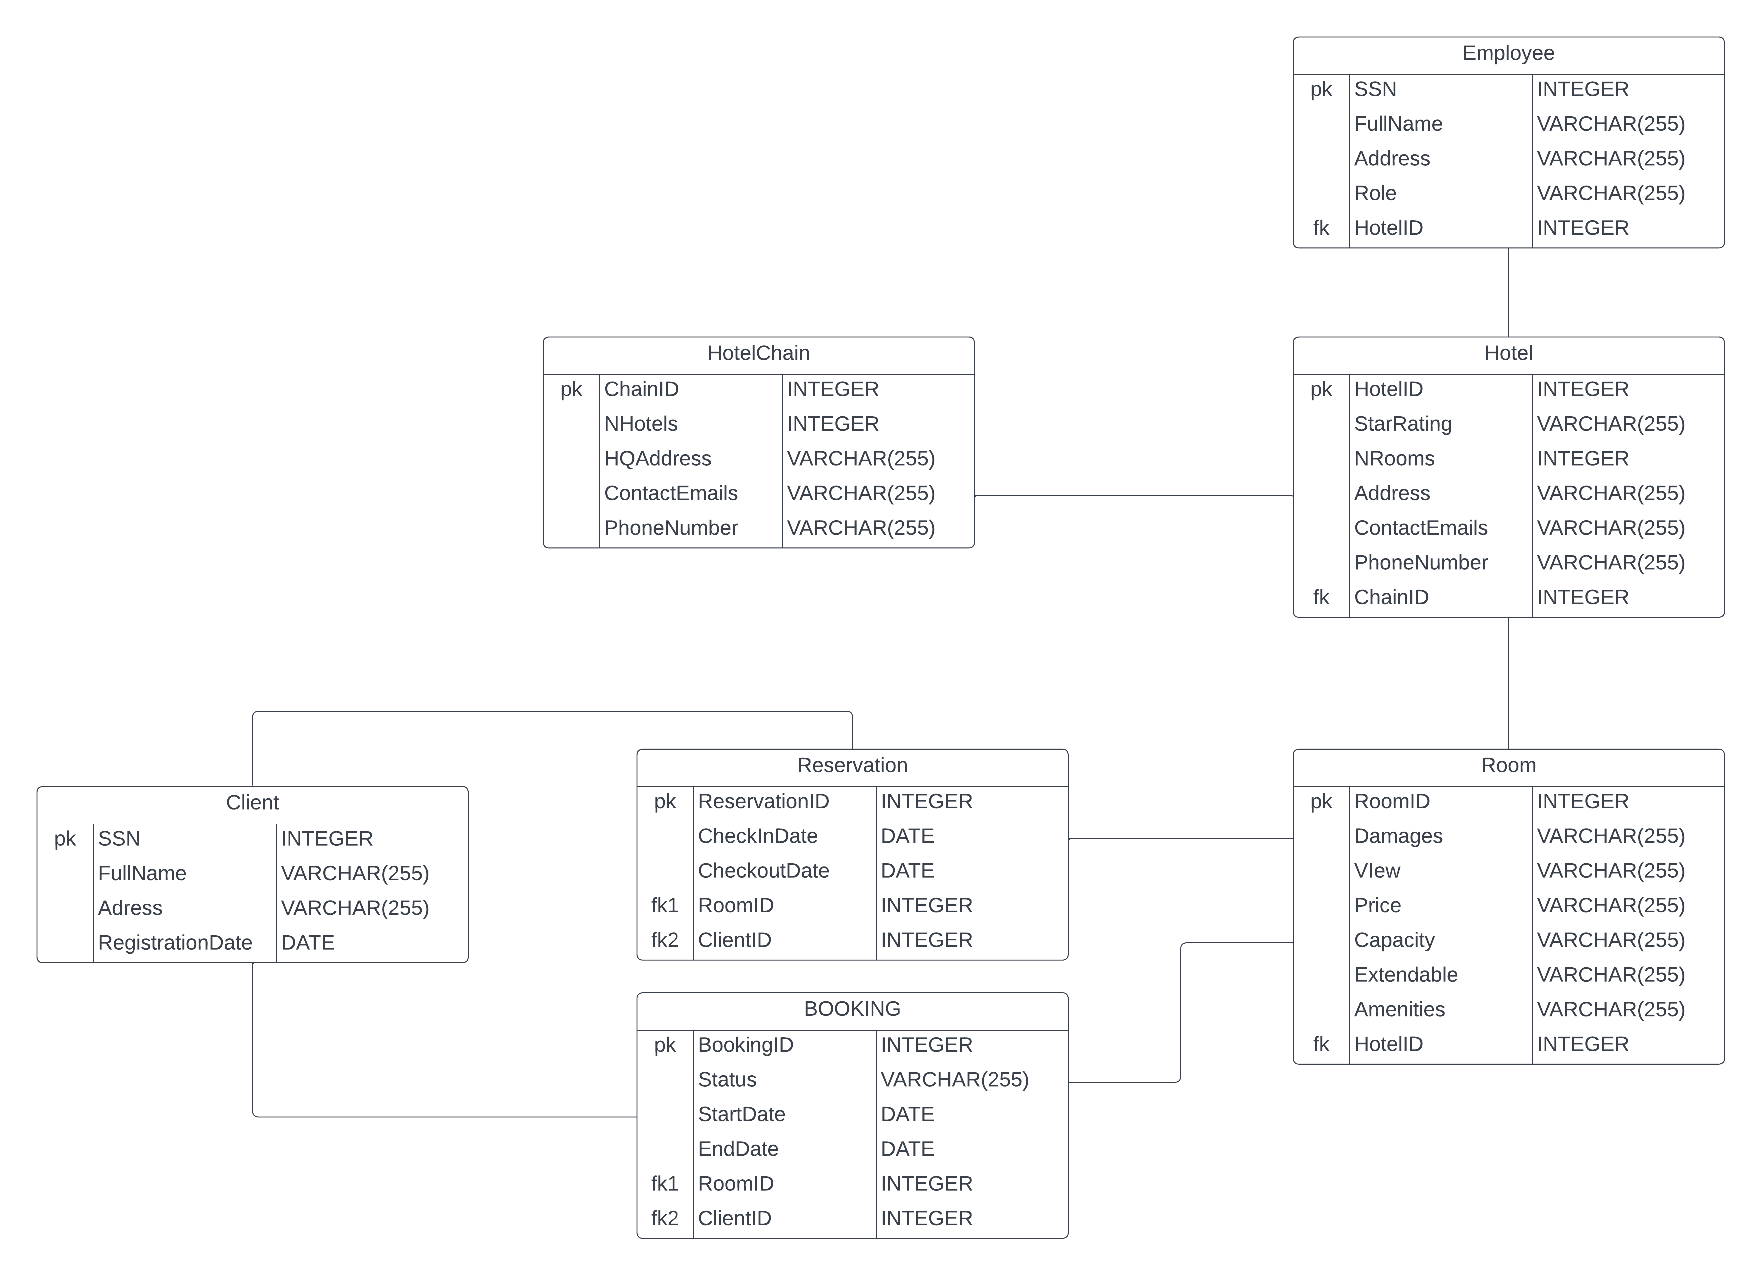

Voici le diagramme E-R converti en modèle relationnel, avec les clés primaires et étrangères dénotées.

3. Les contraintes que vous avez définies. Veuillez inclure une brève justification pour chaque contrainte.

**Clés primaires :**

Employee : SSN  
Hotel : HotelID  
HotelChain : ChainID  
Room : RoomID  
Reservation : ReservationID  
Booking : BookingID  
Client: ClientID

**Contraintes de domaine :**

Évaluations des hôtels : Les évaluations (étoiles) doivent être limitées à un ensemble prédéfini de valeurs valides (1 à 5).  
Numéro de sécurité sociale/NAS : Doit suivre un format spécifique et être unique.  
Capacité des chambres : Doit être limitée à des valeurs prédéfinies (simple, double, etc.).  
Prix des chambres : Doit être un nombre positif.

**Contraintes d'intégrité référentielle :**

Chaque Hotel doit être en relation avec un HotelChain.   
Chaque Employee doit être en relation avec un Hotel.  
Chaque Room doit être en relation avec un Hotel.  
Chaque Reservation doit être en relation avec un Room.   
Chaque Booking doit être en relation avec un Room.  
Chaque Reservation doit être en relation avec un Client.  
Chaque Booking doit être en relation avec un Client.

**Autres contraintes :**

Chaque hôtel a besoin d’un gestionnaire, qui est un rôle de Employee.

L’employé qui effectue l’enregistrement pour un client est responsable de la transformation de la réservation de la chambre en location.

Nous devons préserver dans la base de données l’historique des réservations et des locations, même si les informations sur la chambre elle-même n’existent plus dans la base de données.

Nous devrions pouvoir supprimer de notre base de données les chaînes hôtelières, les hôtels et les chambres.